Ремонт ТП, РП, КТП
ТП – 464 (СРЭС работы завершены):
ТП – 464 до:
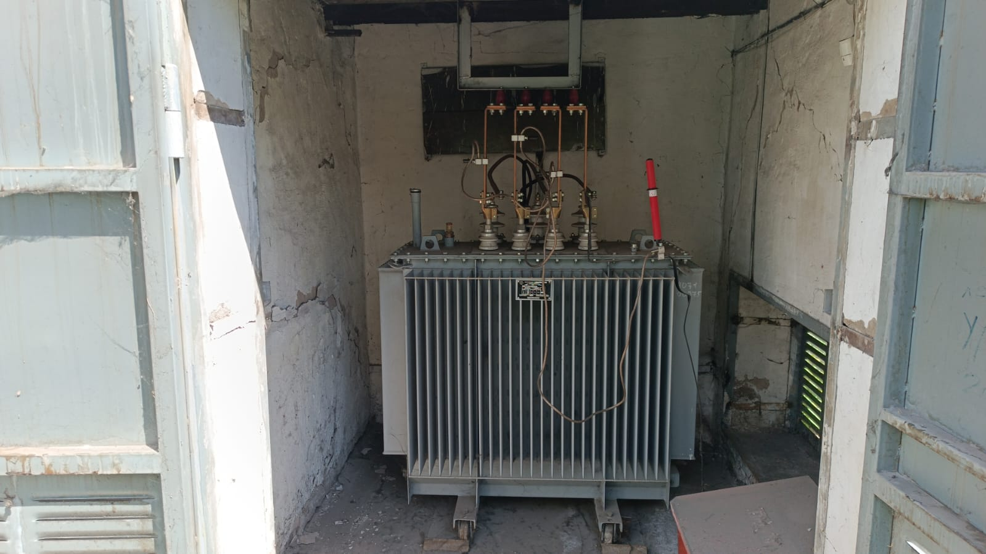
ТП – 464 после:
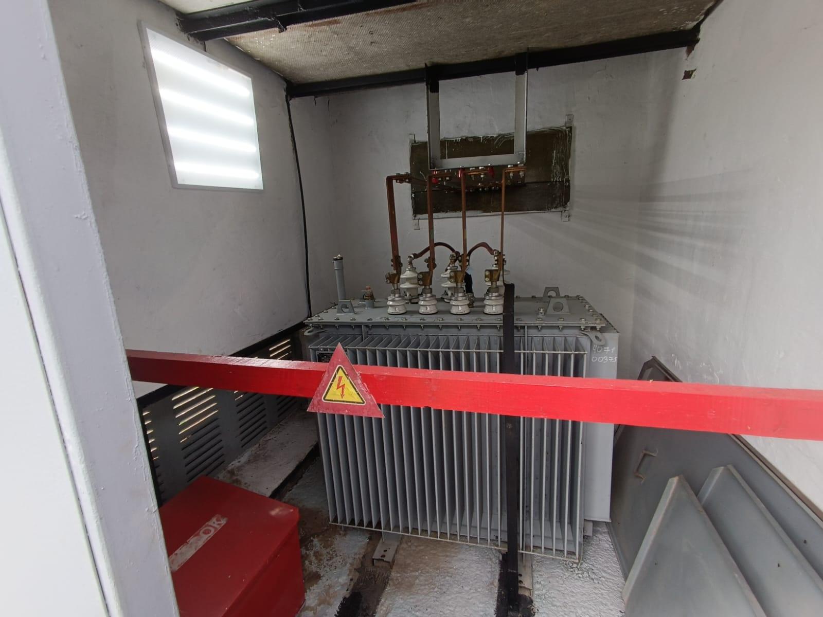

Реконструкция ВЛ-0,4 кВ с переводом на СИП (с кап.ремонт)
КТП-777 ф.1 - 0,75км.; КТП-777 ф.2 - 1,05км.
(СРЭС работы завершены):
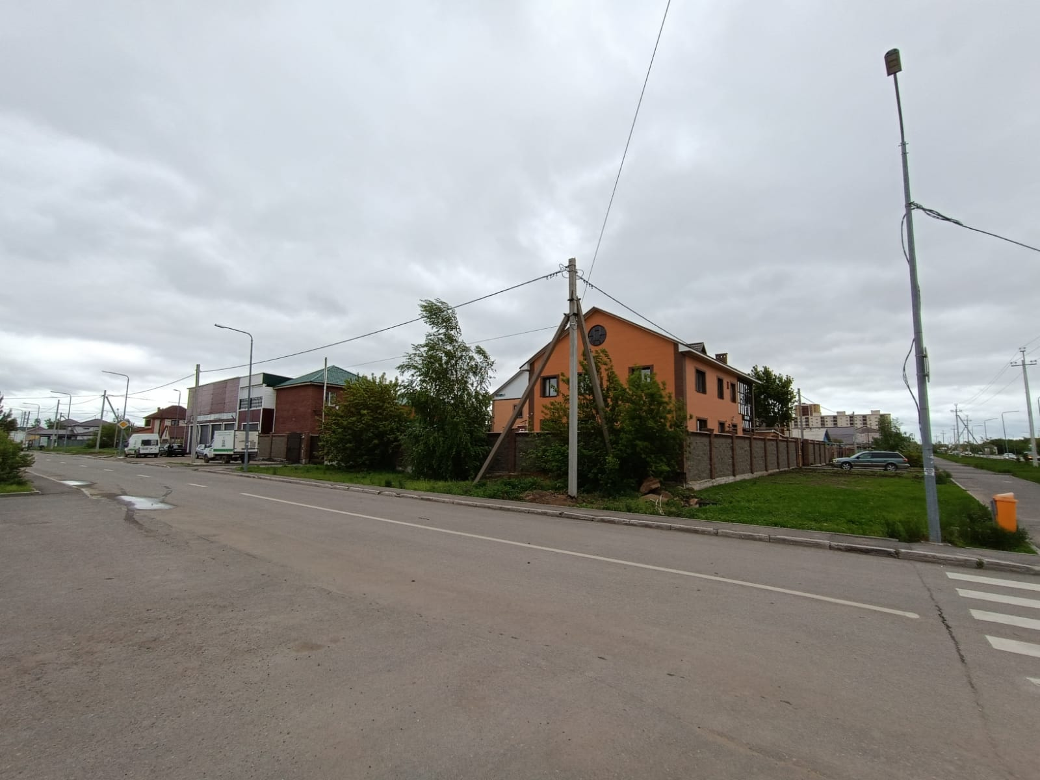
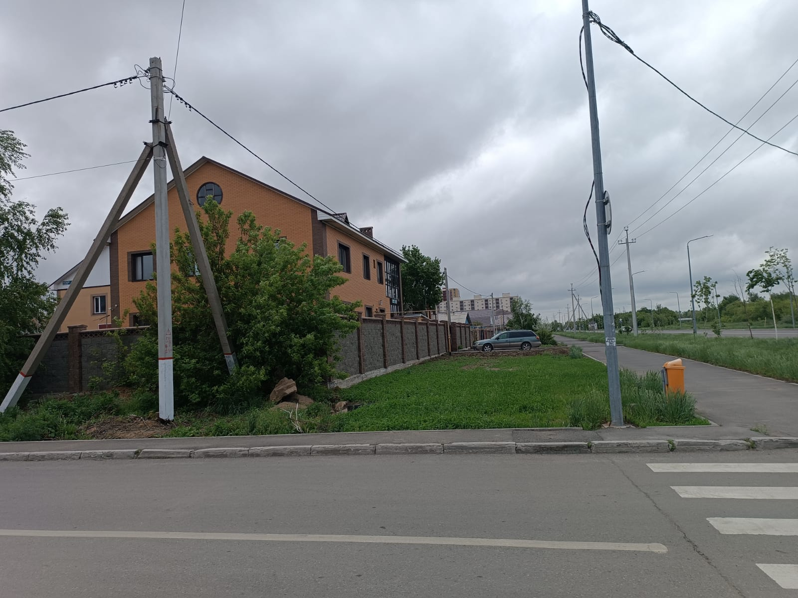
Прислонный шкаф
на ул. Еренкабырга 14/3
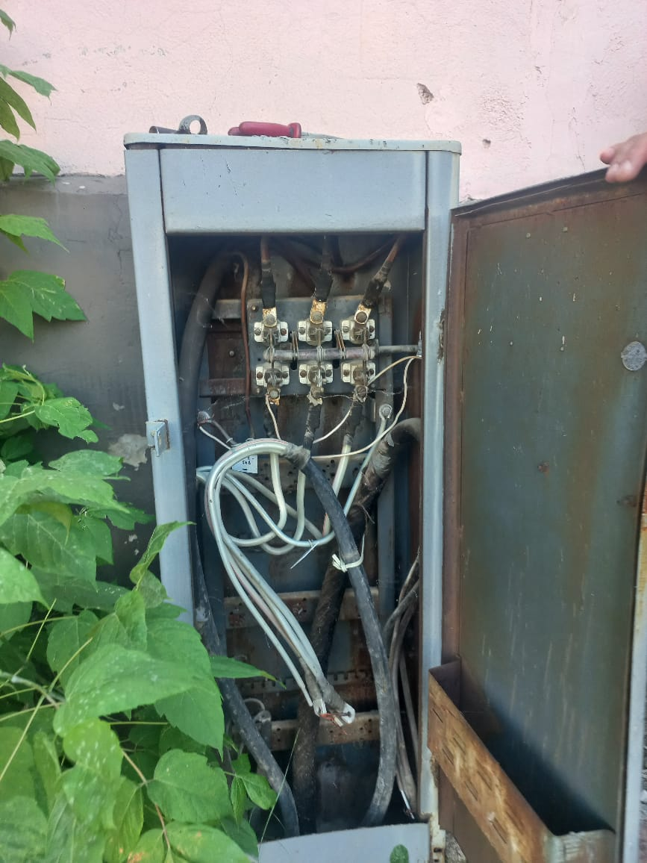

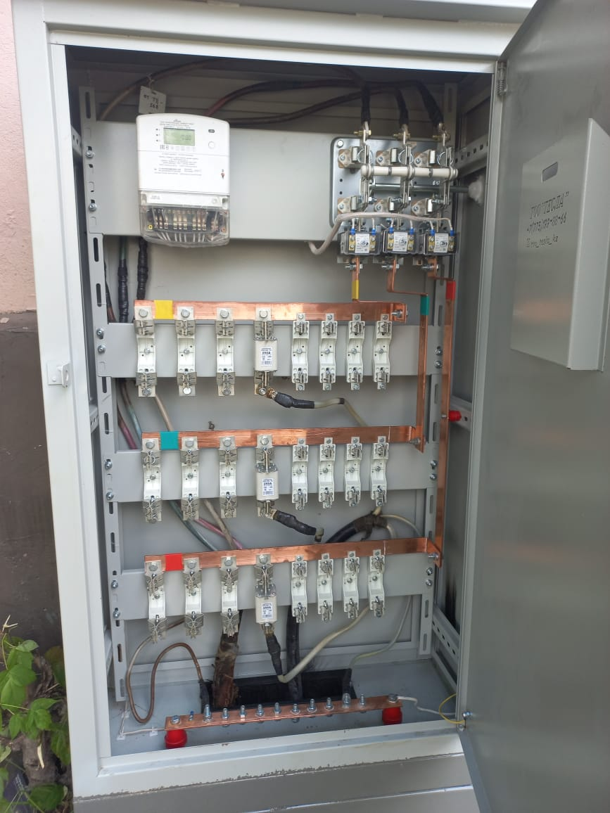
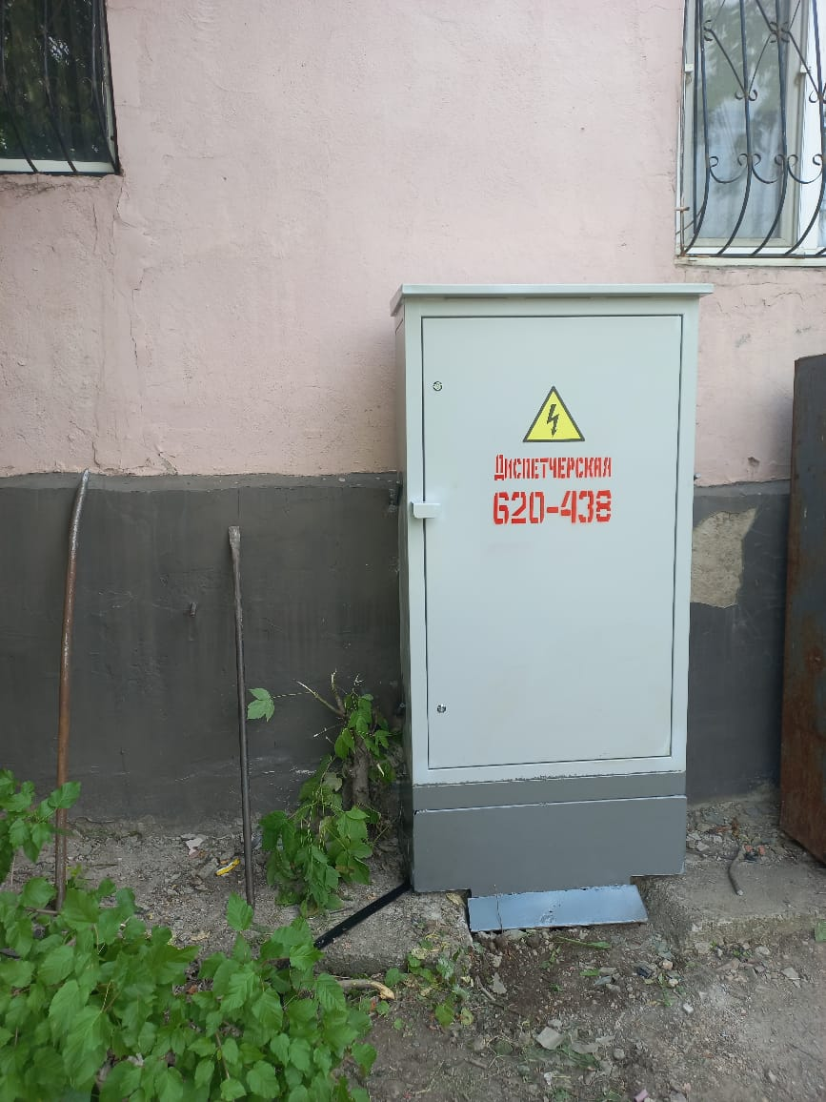

Замена КЛ-10 кВ (49 линий, из них 3 линии на 4,23 км)
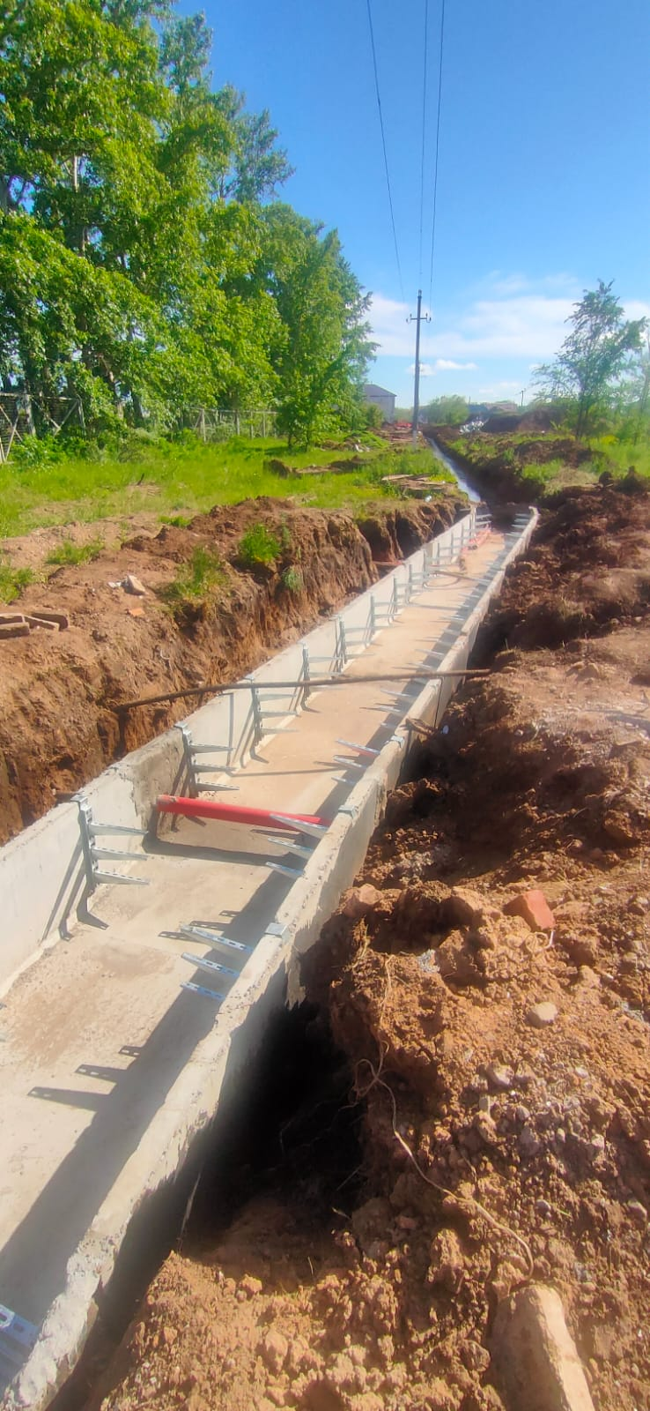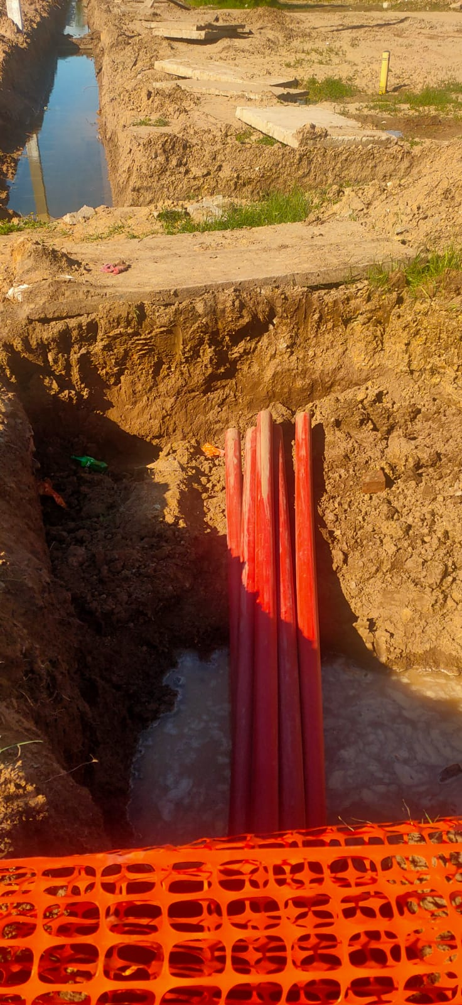

Замена КЛ-10 кВ
(49 линий, из них 10 линий 4,13 км) (участок: РП 50 – ТП 1011)

